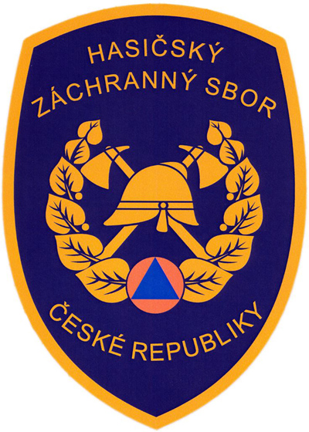

Vyhodnocení evaluačních dotazníků

od účastníků vzdělávacích programů „Ochrana člověka za běžných rizik a mimořádných událostí“ pořádaných HZS krajů a HZS hl. m. Prahy v kalendářním roce 2015

Zpracováno na základě dotazníků, které vyplnili účastníci akreditovaných vzdělávacích programů a MV-GŘ HZS ČR je poskytli zástupci HZS krajů a HZS hl. m. Prahy.

V závěru roku 2013 byla Ministerstvem školství, mládeže a tělovýchovy udělena Ministerstvu vnitra-generálnímu ředitelství HZS ČR akreditace vzdělávacích programů „Ochrana člověka za běžných rizik a mimořádných událostí (OČMU)“ pro učitele základních a středních škol. Na základě udělené akreditace mohou HZS krajů připravovat vzdělávací akce (semináře, kurzy) pro učitele a vydávat jim osvědčení o absolvování. Akreditované vzdělávací programy jsou začleněny do systému dalšího vzdělávání pedagogických pracovníků.

V roce 2015 proběhly ve všech krajích kurzy pro učitele, které z větší části organizovaly HZS krajů (a byly jimi vydávány učitelům osvědčení o absolvování). Prostřednictvím evaluačních dotazníků (formuláře s částmi A i B) byla zjišťováno hodnocení seminářů, jejich názory na vybrané otázky a další náměty. Část kurzů byla uspořádána za účasti HZS krajů pod hlavičkou Národního institutu pro další vzdělávání (který účastníkům vydával vlastní osvědčení; učitelé vyplnili dotazník jen s částí B, protože Národní institut pro další vzdělávání používá své vlastní hodnotící dotazníky). Konkrétní údaje o počtu proběhlých vzdělávacích akcí uvádí tabulka č. 1.

Semináře organizované | pro pedagogy na vzdělávací úrovni
Semináře organizované | základní škola | střední škola
HZS kraje | 12 | 0
Národním institutem pro další vzdělávání | 1 | 0
Tabulka č. 1

Celkem bylo za rok 2015 vydáno HZS krajů 202 osvědčení o absolvování vzdělávacího programu OČMU pro základní vzdělávání a 0 osvědčení o absolvování vzdělávacího programu OČMU pro střední vzdělávání (přehledová tabulka č. 2).

Návratnost dotazníků u vzdělávacích programů OČMU pro základní vzdělávání činila 202 ks (což je 100 %; vztaženo k 202 vydaným osvědčením).

Celkový počet osvědčení vydaných HZS krajů
OČMU pro základní vzdělávání | OČMU pro střední vzdělávání
202 | 0
Tabulka č. 2

Vyhodnocení částí A ze všech dotazníků
Níže jsou v přehledových tabulkách vyhodnoceny odpovědi z odevzdaných dotazníků ze seminářů určených pro základní vzdělávání, a to za část A.
K vyhodnocení bylo vzato 202 dotazníků (což představuje 100 % z celkového počtu 202 účastníků, jimž bylo HZS kraje vydáno osvědčení).

1A | V současné době působím převážně:
1A | v předškolním vzdělávání | v základním vzdělávání | ve středoškolském vzdělávání | jinde | Poznámka
1A | 0 × | 202 × | 0 × | 0 × | -
196 | 0% | 100% | 0% | 0% | -

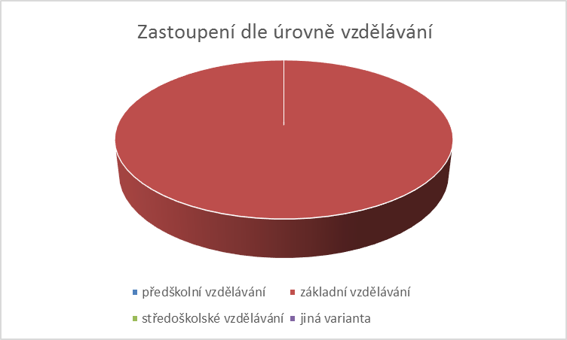
Graf č. 1

2A | Souhrnná délka mé pedagogické praxe je:
2A | 0 – 1 rok | 2 – 5 let | 6 – 10 let | 11 – 20 let | více než 20 let | Poznámka
2A | 0× | 12 × | 21 × | 16 × | 153 × | -
202 | 0 % | 5,9 % | 10,4 % | 7,9 % | 75,7 % | -

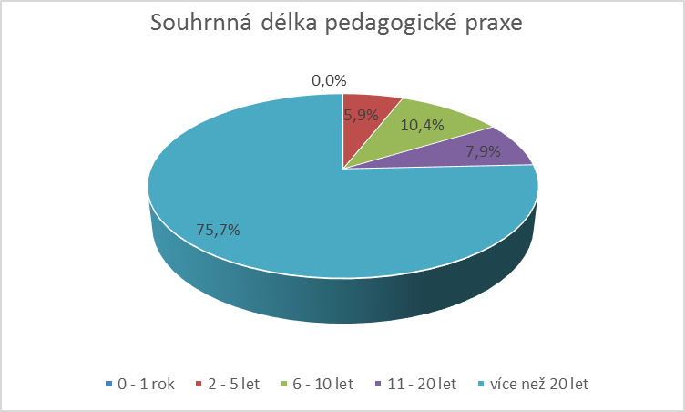

Graf č. 2
Kritéria hodnocení byla oproti roku 2014, kdy se známkovalo jako ve škole (1 – výborně, 5 – nedostatečně) změněna na bodové hodnocení. 5 bodů bylo nejvíce, tedy maximálně kladné hodnocení

.

3A | Přínos získaných poznatků pro moji praxi, profesní rozvoj:
3A | 1 | 2 | 3 | 4 | 5 | Poznámka
3A | 12 × | 0 × | 6 × | 5 × | 178 × | 1 × bez odpovědi
201 | 5,9 % | 0 % | 3,0 % | 2,5 % | 88,1 % | -

4A | Odborná úroveň lektora:
4A | 1 | 2 | 3 | 4 | 5 | Poznámka
4A | 12 × | 4 × | - | 6 × | 178 × | 2 × současně 4 i 5
200 | 5,9 % | 2,0 % | - | 3,0 % | 88,1 % | -

5A | Prezentační dovednosti lektora:
5A | 1 | 2 | 3 | 4 | 5 | Poznámka
5A | 12 × | 6 × | - | 4 × | 179 × | 1 × bez odpovědi
201 | 5,9 % | 3,0 % | - | 2,0 % | 88,6 % | -

6A | Organizační zajištění akce:
6A | 1 | 2 | 3 | 4 | 5
6A | 15 × | 1 × | 1 × | 7 × | 178 ×
379 | 7,4 % | 0,5 % | 0,5 % | 3,5 % | 88,1 %

7A | Vaše osobní souhrnné zhodnocení akce:
7A | 1 | 2 | 3 | 4 | 5 | Poznámka
7A | 12 × | - | - | - | 190 × | -
378 | 5,9 % | - | - | - | 94,1 % | -

V grafickém vyjádření je patrné, že 100% frekventantů semináře působí v oblasti základního vzdělávání.

Z hlediska délky pedagogické praxe je s výraznou převahou zastoupena skupina pedagogů s délkou praxe větší než 20 let (75,7%), následovaná skupinou s délkou praxe 6 až 10 let (210,4) a dále sestupně skupina s délkou praxe 11 až 20 let (7,9 %). Zajímavé je, že pedagogové s délkou praxe 2 až 5 let (5,9%) a do 1 roku (0 %) byli zastoupeni nejméně.

Jako více než uspokojivý se jeví fakt, že takřka 90,6 % z účastníků, kteří vyplnili a odevzdali dotazník, souhrnně hodnotí vzdělávací akci bodem 5. Což je zvláště u této skupiny (učitelé) velmi potěšující.

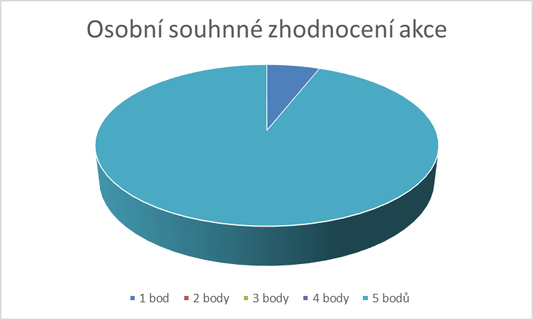
Graf č. 3

Následuje výběr z komentářů, k nimž byli účastníci vyzvání v závěru části A dotazníků („Místo pro Váš komentář: doporučení ke zlepšení, stížnost na nedostatky; co se Vám líbilo; co Vás naopak nezaujalo; co navrhujete doplnit, vylepšit“):

• rozšířit školení povinně pro všechny školy a ředitele školy
• všechno uváděno na příkladech z praxe – SUPER; srozumitelné, přátelské prostředí
• celá prezentace byla výborně připravena, lektoři velice pěkně přednášeli naprosto skvělá prezentace
• líbil se mi profesionální výkon lektorů, prezentace, nápady, náměty; děkuji
• velmi zdařilá akce, doporučila bych zvýšenou časovou dotaci
• velmi oceňuji možnost spolupráce s HZS a rozšíření vědomostí v oblasti OČMU
• vyčerpávající téma – celá problematika pěkně vysvětlena a rozšířena o všechny souvislosti IZS; děkuji, XY
• vynikající; takových školení by mělo být více
• dříve oznámit termín akce
• ukázka „Hasíka“ byla prima, je fajn, že fungují, učitelé škol jim nemůžou konkurovat, ani nechceme; sami vzhlížíme k této profesi
• naprosto profesionální, max. využitý čas, úžasně milí lektoři = profíci (klobouk dolů)
• líbila se mi profesionalita lektor + názornost a praktické příklady
• seminář byl přínosný, zajímavý, šla jsem na něj s „nechutí“, příjemně mě překvapil; děkuji
• kladně hodnotím profesionální přístup lektorů, jejich odbornou fundovanost
• tematiku učím ve všech ročnících, a proto informace ze školení znám; zaujaly mě informace o učebnicích a příklady z praxe a videa; celkově: mělo to hlavu i patu, dobře využitý čas; děkuji
• Hasík – výborný, v žádném případě neměnit formu; učitel nemá u žáků stejný ohlas jako dva chlapi – hasiči

Vyhodnocení částí B ze všech dotazníků
Souhrnné vyhodnocení dotazníků ze seminářů určených pro základní vzdělávání, a to za část B je uvedeno v následujících tabulkách.

K vyhodnocení bylo vzato 228 dotazníků. Z toho je 202 dotazníků HZS krajů a 16 dotazníků z NIDV.

1B | Je podle Vás důležité, aby žáci ve škole získali průpravu v oblasti ochrany člověka za běžných rizik a mimořádných událostí?
1B | ANO | NE | Poznámky
1B | 228 × | - | -
 | Varianta ANO: 100 %

Bezprecedentní 100% souhlasná odpověď na první otázku z části B potvrzuje, že pedagogové jsou si pevně vědomi nezbytností probrat se žáky problematiku ochrany člověka za běžných rizik a mimořádných událostí během řádné výuky ve škole.

2B | Je podle Vás v současné době průprava ve škole z oblasti ochrany člověka za běžných rizik a mimořádných událostí dostatečná?
2B | ANO | NE | Poznámky
2B | 110 × | 103 × | 10 × bez odpovědi; 5 × odpověď vyloučena z hodnocení (současně ANO i NE); 1 × zatržena dělící linie mezi ANO a NE
 | Varianta ANO: 52 %

Graf č. 4

3B | Je rozmístění témat ochrany člověka za běžných rizik a mimořádných událostí ve stávajících rámcových vzdělávacích programech přehledné?
3B | ANO | NE | Poznámky
3B | 132 × | 78 × | 18 × bez odpovědi
 | Varianta ANO: 63 %

Graf č. 5

Mezi učiteli, účastníky vzdělávacích seminářů, převažuje ze zhruba 3/4 názor, že stávající rozmístění témat ochrany člověka za běžných rizik a mimořádných událostí je přehledné. Přesto se ozývají hlasy, které odkazují na nedostatečnou časovou dotaci ke kvalitnímu věnování se předmětné problematice.

4B | Uvítali byste samostatný předmět, jehož obsahem by byly problematiky ochrany člověka za běžných rizik a mimořádných událostí, dopravní výchovy, první pomoci a přípravy občanů k obraně státu?
4B | ANO | NE | Poznámky
4B | 123 × | 94 × | 11 × bez odpovědi
 | Varianta ANO: 57 %

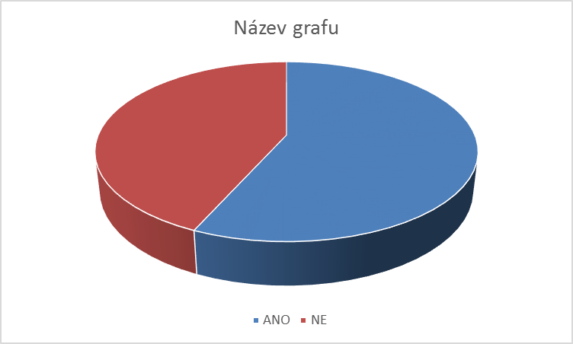
Graf č. 6

Velice zajímavý výsledek přineslo zjištění názoru respondentů na zavedení samostatného předmětu. Pedagogové jsou rozděleni na dvě zhruba stejné části, kdy nepatrně převládají zastánci samostatného předmětu (57 % respondentů). Ještě zajímavější jsou mnohdy vyhraněné komentáře podporovatelů i odpůrců samostatného předmětu v kontrastu se skupinou učitelů, kteří nemají vyhraněný názor. Chceme-li uvažovat o samostatném předmětu, je třeba nejprve vyvolat diskusi v řadách pedagogů. Z komentářů (jejichž výběr je publikován v nezměněné podobě) plyne, že někteří učitelé mají názor vytvořený jen z dílčích informací, některým naopak informace chybí či o zavedení samostatného předmětu dosud příliš nepřemýšleli ani nezvažovali tento návrh.

Odpověď ANO
- možné ANO, větší systematičnost, jistota, že vše bude pokryto
- nahradil bych zrušený předmět branná výchova. Který nebyl vůbec špatný. Stačilo jen vypustit některé pasáže a vše mohlo roky fungovat. Dnes bude velmi obtížné vše začít znovu zavádět do škol.
- zavedla bych samostatný předmět, dříve branná výchova
- mít vše v jednom předmětu je přehlednější a lépe by se žákům látka učila

Odpovědi NE
- máme to ve škole rozmístěné do ostatních předmětů
- nedělat nic podobného jako byla stará branná výchova!!!
- není hodinová dotace pro další předmět
- rozmístění do několika předmětů je kreativnější a nezabere to tolik času

Závěr

Porovnání uskutečněných kurzů a vydaných osvědčení z let 2014 a 2015.

Počet uskutečněných seminářů organizovaných HZS krajů v roce 2014 bylo 28 a v roce 2015 12. V roce 2015 bylo tedy organizováno o 16 seminářů méně. (viz. tabulka č. 3)

Semináře organizované | pro pedagogy na vzdělávací úrovni
Semináře organizované | základní škola |  | střední škola
Semináře organizované | 2014 | 2015 | 2014 | 2015
HZS kraje | 28 | 12 | 1 | 0
Národním institutem pro další vzdělávání | 4 | 1 | 1 | 0
Tabulka č. 3

Celkem bylo za rok 2014 vydáno HZS krajů 485 osvědčení o absolvování vzdělávacího programu OČMU pro základní vzdělávání a v roce 2015 202 osvědčení o absolvování vzdělávacího programu OČMU pro základní vzdělávání. Pro střední vzdělávání to bylo v roce 2014 7 osvědčení o absolvování vzdělávacího programu OČMU pro střední vzdělávání a v roce 2015 0 osvědčení o absolvování vzdělávacího programu OČMU pro střední vzdělávání (přehledová tabulka č. 4).

Celkový počet osvědčení vydaných HZS krajů
OČMU pro základní vzdělávání |  | OČMU pro střední vzdělávání
2014 | 2015 | 2014 | 2015
485 | 202 | 7 | 0
Tabulka č. 4

Graf č. 7

Na grafu č. 7 je znázorněn vývoj postoje k zavedení samostatného předmětu, jehož obsahem by byla problematika ochrany člověka za běžných rizik a mimořádných událostí, dopravní výchovy, první pomoci a přípravy občanů k ochraně státu. Pedagogové jsou rozděleni na dvě zhruba stejné části, kdy nepatrně převládají zastánci samostatného předmětu. V roce 2014 bylo pro zavedení samostatného předmětu 55% dotázaných a v roce 2015 57% respondentů. Z evaluačních dotazníků vyplývá, že délka praxe nerozhoduje v názoru na zavedení samostatného předmětu. Příznivci nového předmětu argumentují přehledností, efektivnější vstřebatelností učiva, následně lepší aplikovatelností učiva v běžném životě. Roztříštěnost témat do jiných předmětů je, podle jejich názoru, pro žáky matoucí a špatně uchopitelné. Výtažek nejčastějších odpovědí pro zavedení předmětu (text ponechán v původním znění)
- možné ANO, větší systematičnost, jistota, že vše bude pokryto,
- nahradil bych zrušený předmět branná výchova. Který nebyl vůbec špatný. Stačilo jen vypustit některé pasáže a vše mohlo roky fungovat. Dnes bude velmi obtížné vše začít znovu zavádět do škol,
- zavedla bych samostatný předmět, dříve branná výchova,
- mít vše v jednom předmětu je přehlednější a lépe by se žákům látka učila.

Naopak odpůrci zavedení nového předmětu argumentují návratem k předmětu „Branná výchova“. Roztříštěnost témat do jiných předmětů je, podle jejich názoru, kreativnější. Při bližším prostudování jejich odpovědí lze konstatovat, že tento postoj je ovlivněn všeobecným názorem, že jde o předmět, kde se učilo pouze chování obyvatel při jaderném útoku zbraněmi hromadného ničení. Pro názornost uvádíme některé z častých odpovědí (text ponechán v původním znění)
- máme to ve škole rozmístěné do ostatních předmětů,
- nedělat nic podobného jako byla stará branná výchova!!!,
- není hodinová dotace pro další předmět,
- rozmístění do několika předmětů je kreativnější a nezabere to tolik času.

